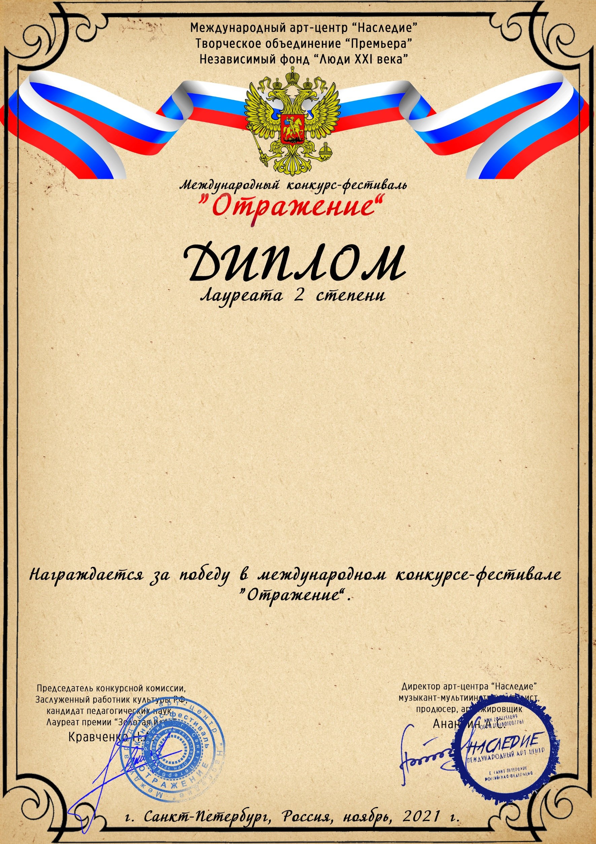

Серия ОТ №17997

Инструментальный ансамбль «Ритмы вдохновения» Шульгин Е.А., Шубина Т.А.

(МБУДО ДШИ Краснозерского района НСО, Новосибирская область)

*Руководитель/преподаватель:* Шульгин Евгений Андреевич,

*Номинация:* Инструментальное исполнительство, малые ансамбли*; категория:* Смешанная возрастная категория

*Конкурсная работа:* П.Чайковский, переложение С.Найко «Октябрь» Осенняя песнь из цикла «Времена года»